Activitat 1 - Explorant el DNS en acció

Pol de la Viuda

Domini Propi
www.truchi.com

Estructura Jerárquica
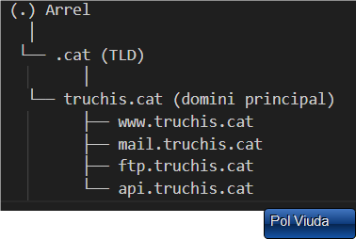
Registres DNS
Tipus | Domini
A | www.truchi.com
A | ftp.truchi.com
MX | truchi.com
CNAME | blog.truchi.com
TXT | Truchi.com

Part 2 – Simulació manual del procés de resolució
Quan l’usuari escriu www.truchi.com al navegador, l’ordinador comprova primer la seva memòria cau per veure si ja sap la IP.
Si no la té guardada, demana la informació al servidor DNS del proveïdor d’internet, aquest DNS pregunta primer al servidor arrel (.), que li diu quin és el servidor TLD .com, el servidor del TLD .com indica quin és el servidor autoritari del domini truchi.com, finalment, el servidor autoritari envia la IP (192.168.1.10) i el navegador pot obrir la pàgina web.

Part 3 – Experiment pràctic (opcional, si hi ha ordinadors)
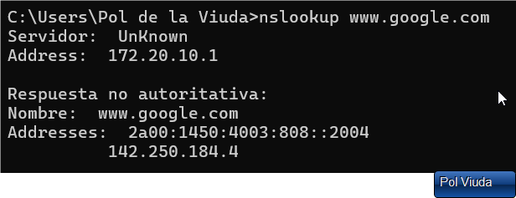
El tipus de registre es A, la ip es 172.20.10.1

